Приложение 2

Поставский районный исполнительный комитет публикует сведения о предстоящем включении в реестр учета пустующих домов, для последующей процедуры признания дома безхозяйным и передаче его в собственность Поставского района. Всем заинтересованным лицам, имеющим право на пользование пустующим домом и намеревающимся использовать его для проживания, предлагается не позднее месяца со дня опубликования настоящих сведений письменно уведомить (направить извещение по установленной законодательством форме) и представить документы, подтверждающие это право (их копии) об этом в Дуниловичский сельский исполнительный комитет, 211854, аг. Дуниловичи, ул. Бульбенова, д.30, Баторы Т.Б., т. 2-34-66,
Эл.адрес: dun@dunilovichisp.by или в Поставский районный исполнительный комитет, 211875, г. Поставы, пл. Ленина, 25, Довмант Н.К., т. 4-12-32, E-mail: kanz@rikpostavy.by

Местонахождение  пустующего дома | Ф.И.О. лица, которому этот дом принадлежал на праве собственности | Срок не проживания в доме | Размер, м площадь пустующего дома, м² | Год постройки | Материал  стен | Этажность | Составные части и принадлежности дома (в том числе хозяйственные и иные постройки), степень износа | Сведения о земельном  участке
д. Глинщина,  ул. Полевая, д.32 | Ластовская Мария Викторовна | более  10-и лет | 36,0 кв.м | 1940 | бревен-  чатый | одно  этажный | Сарай,  износ –70%, | не  зарегистрирован
д. Кривое -2, ул. Центральная, д.11Б | Захарыч Олег  Владимиро-вич | более  10-и лет | 48,0 кв.м | - | бревен-  чатый | одно  этажный | колодец | зарегистрирован
д. Переслега, ул. Дорожная, д.32 | Бекиш Владимир Никодимович | более  3-х лет | 35,0 кв.м | 1948 | бревен-  чатый | одно  этажный | Сарай,  износ –75%, баня – 60%, колодец | не  зарегистрирован
д. Переслега, ул. Дорожная, д.31А | Должонок Адульфина Александровна | более  15-и лет | 49,5кв.м | - | бревен-  чатый | одно  этажный | Сарай,  износ –70%,  колодец | зарегистрирован
д. Свидно, ул.Центральная, .41 | Яловик Елена Моисеевна | более  15-и лет | 84,2кв.м | 1965 | бревен-  чатый | одно  этажный | Сарай, износ –85%, сарай,  износ –85% | не  зарегистрирован

д. Глинщина, ул. Полевая, д.32

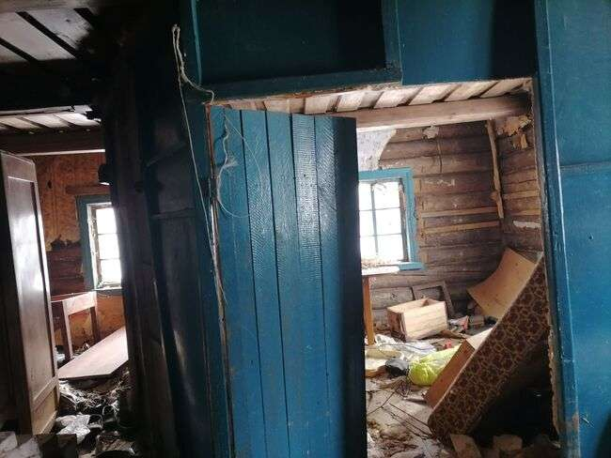
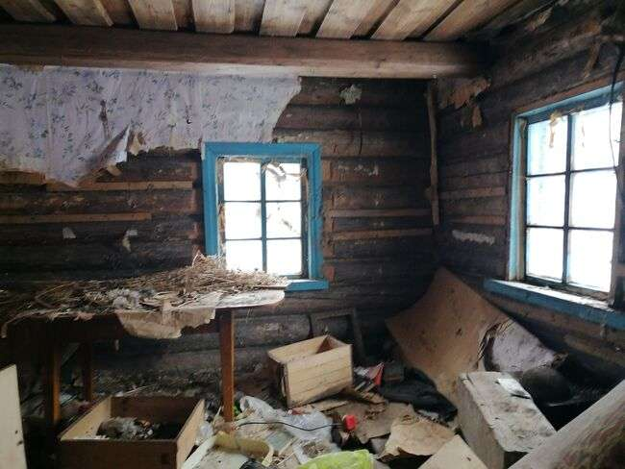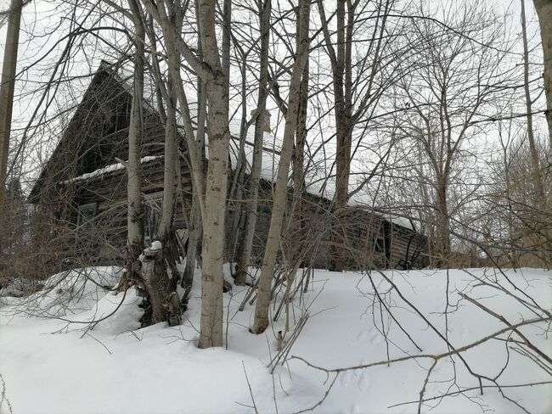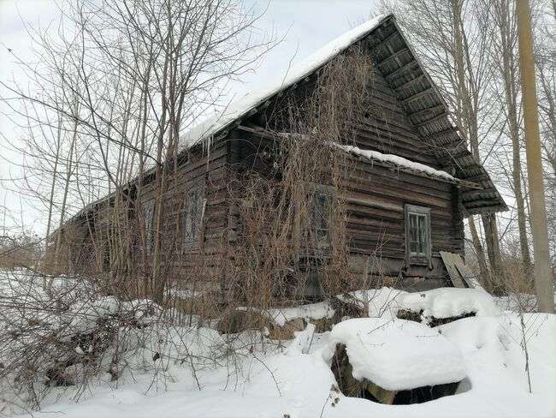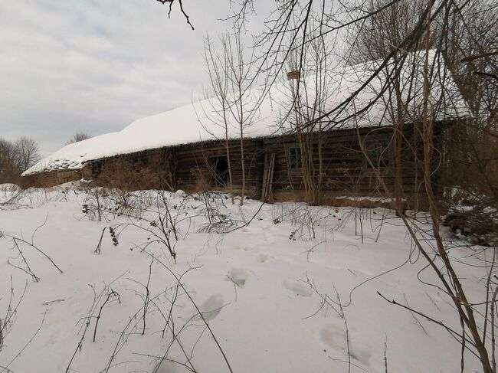

д. Кривое -2, ул. Центральная, д.11Б
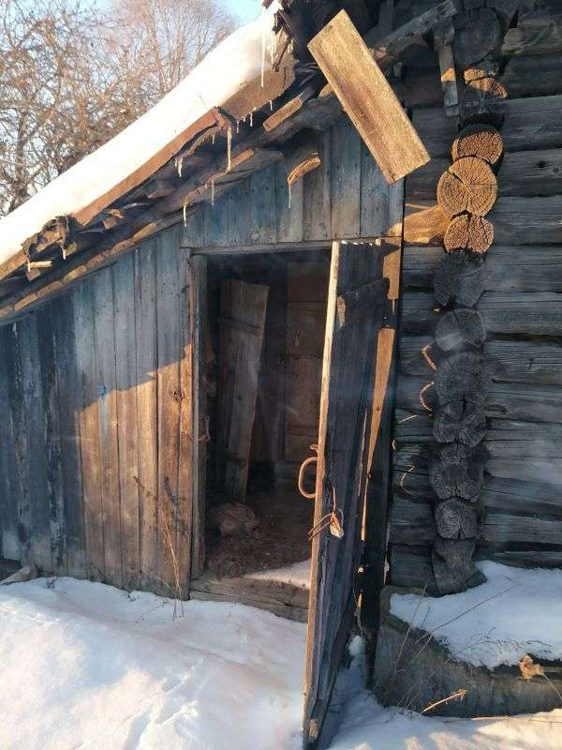
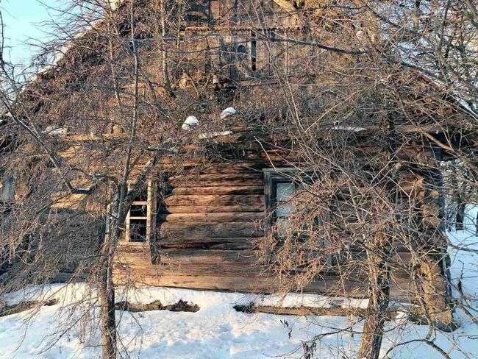

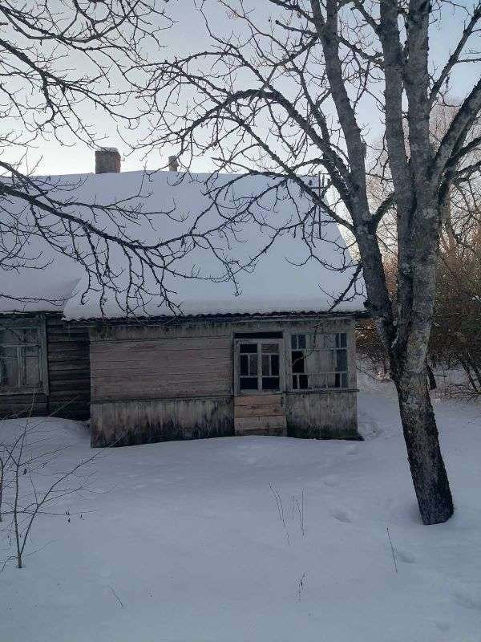
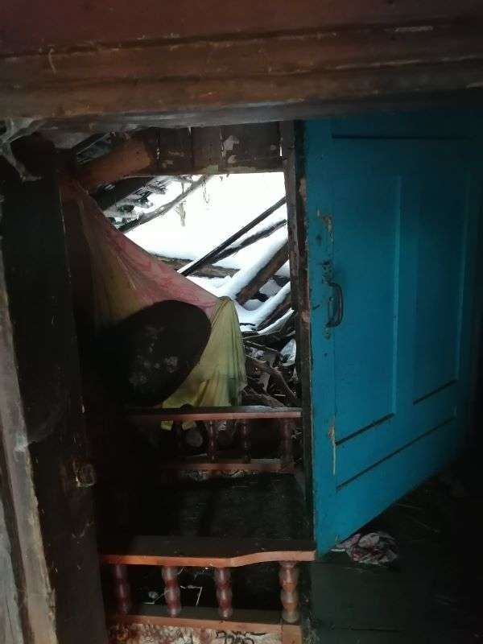

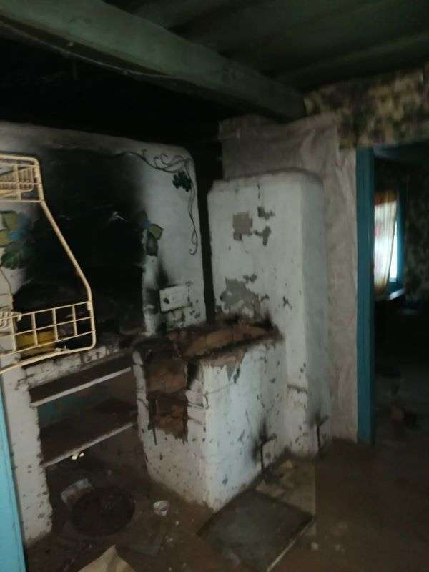

д. Переслега, ул. Дорожная, д.32

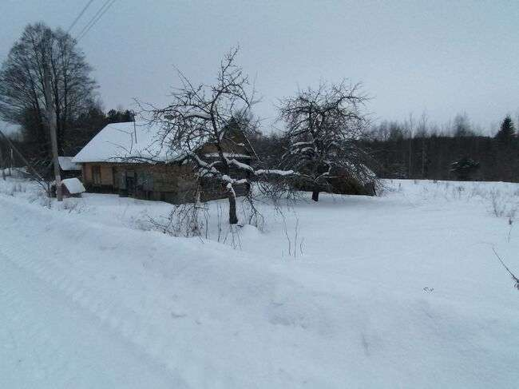

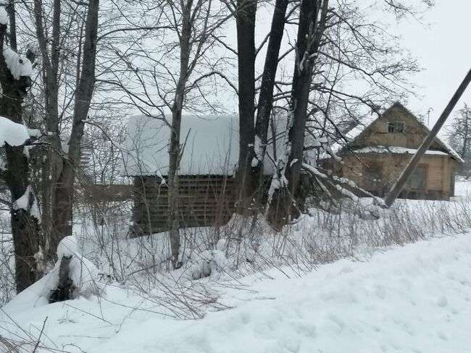

д. Переслега, ул. Дорожная, д.31А
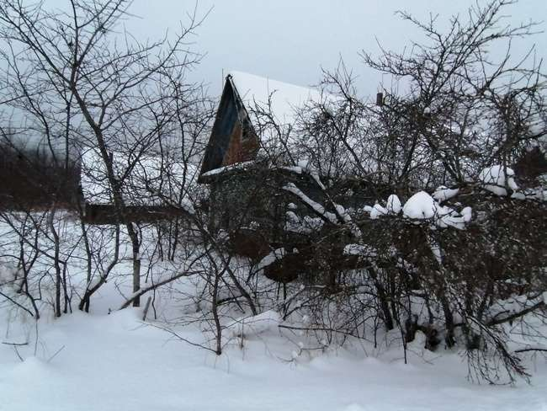
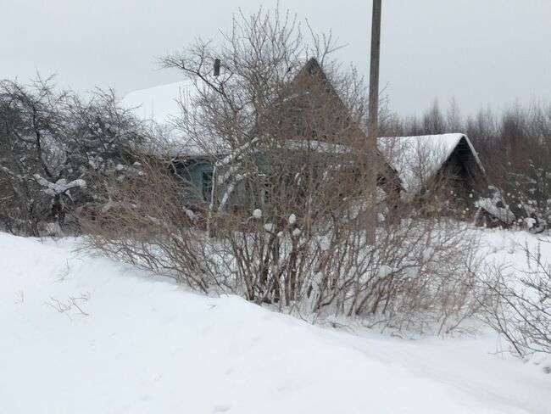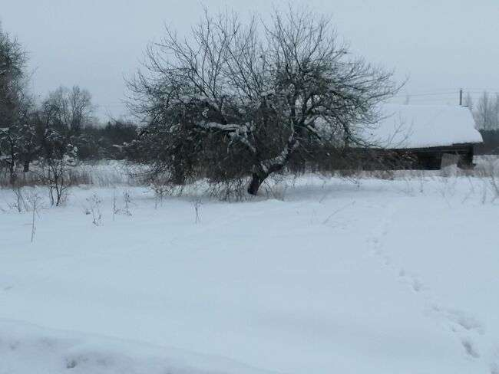

д. Свидно, ул.Центральная, 41
